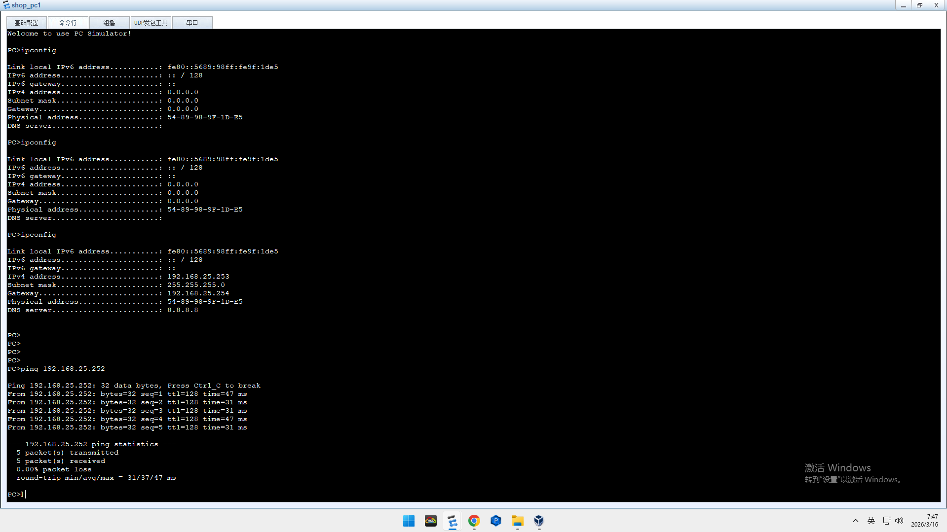

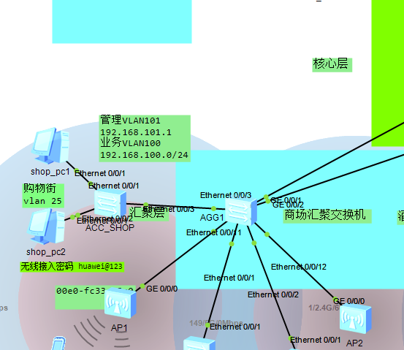
1.成功增加2台PC ,并配置获取了DHCP地址

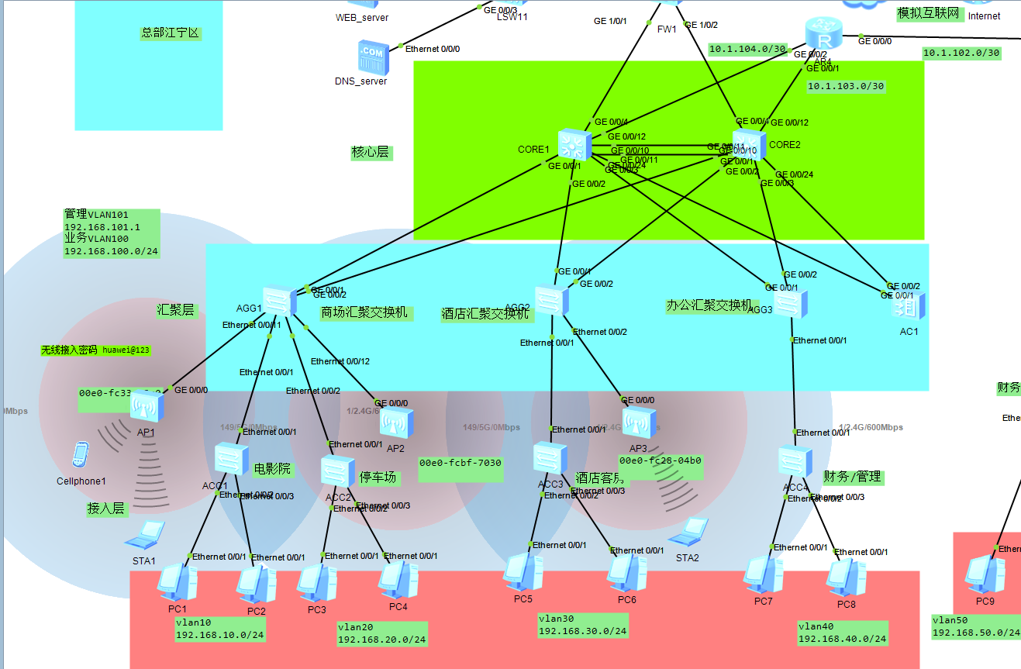

2.三个设备均连上无线网络，配置完成。

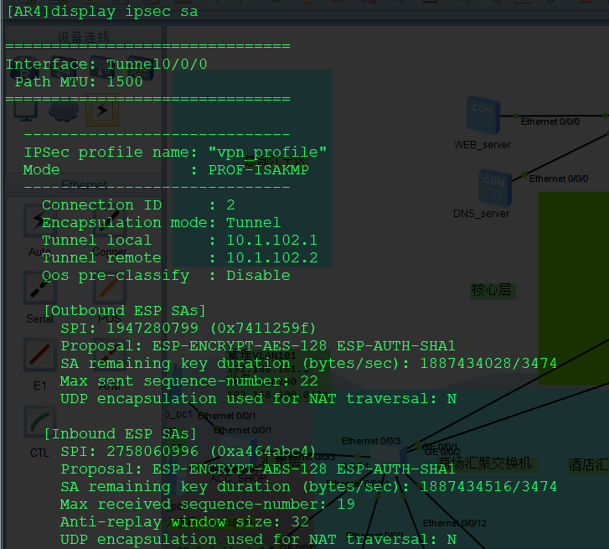
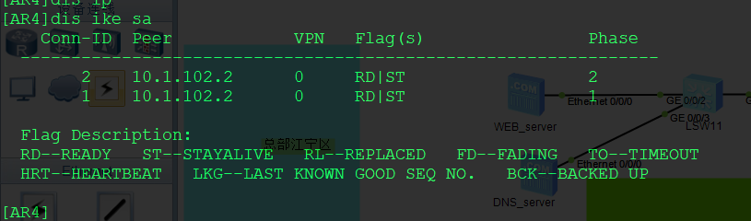
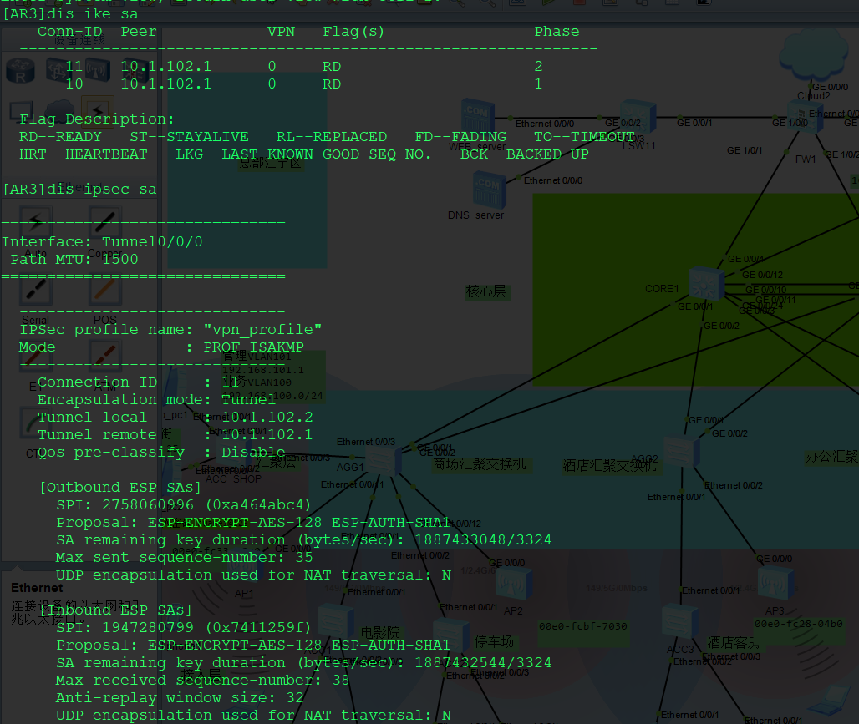
3.总部和分部之间专线在现实中存在ipsec ,因此在专线网段取消了OSPF的分配，采用了IPsec 隧道，但是这个防火墙出口理论是设计在上面的，所以内部也可以不使用ipsec，为了项目的稳定性，建议不使用iPSec（因为配置了iPSec在路由器上测试网段互通是可以的，但是去下面实际的PC测试又失败了）
默认增加iPSec命令:
system-view
interface Tunnel 0/0/0
ipsec profile vpn_profile
quit

取消Ipsec
system-view
interface Tunnel 0/0/0
undo ipsec profile
Quit

由于这个项目实际设计的是内线总分部互联（因为防火墙的出口NAT在上面），所以不用配置IPsec ,当然我实际写的时候是加了ipsec的配置命令，不过可以用上面的取消
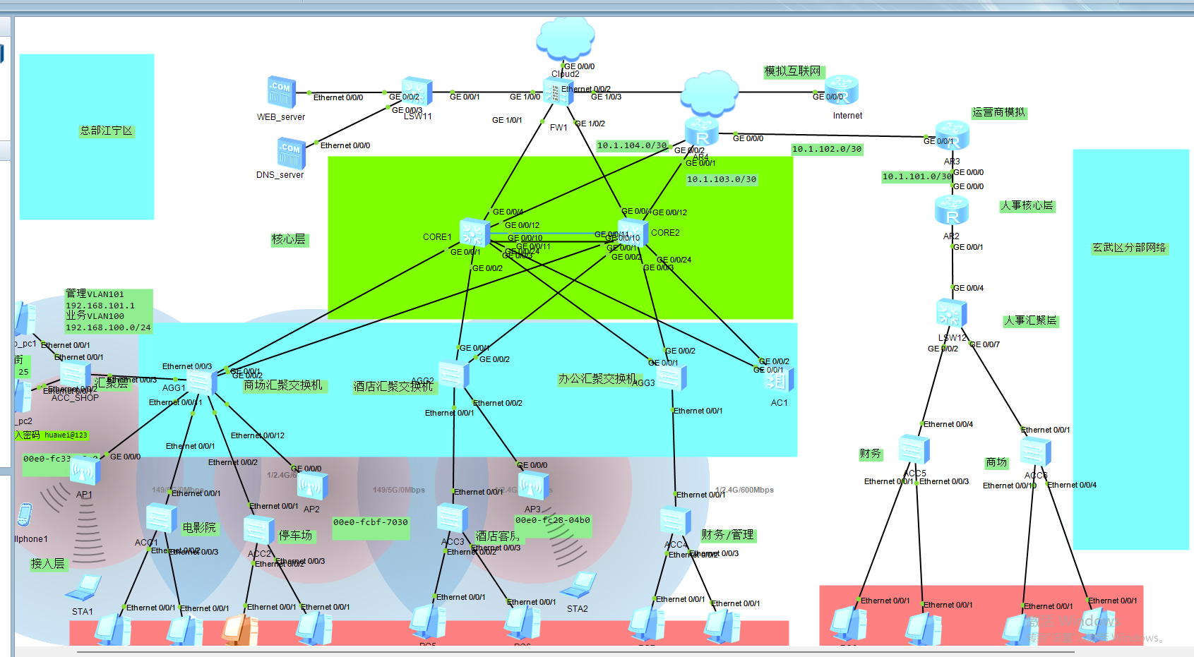
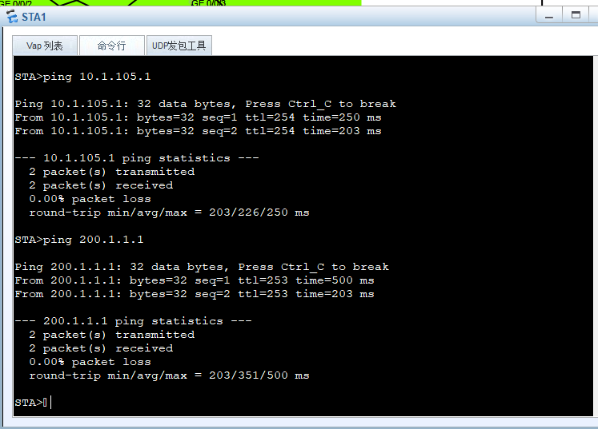
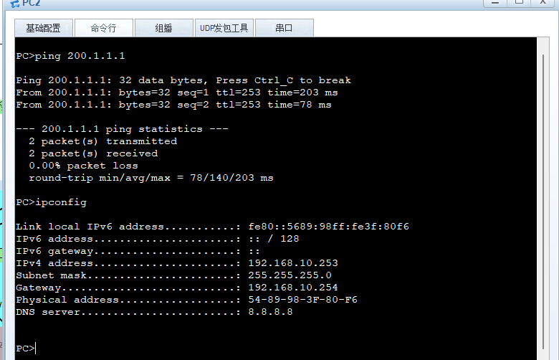
- 测试中STA(即WIFi连接的设备和有线PC)都可以ping通外网地址

